Trabajadores comunitarios de la salud

¿Quiénes son los trabajadores comunitarios de la salud (CHW)?
Los trabajadores comunitarios de la salud (CHW, según sus siglas en inglés) son ayudantes que comprenden las necesidades especiales de las personas. Los trabajadores comunitarios de la salud brindan apoyo a los miembros a través de la búsqueda de recursos comunitarios que pueden ayudar a esa persona. También conectan a las personas con los servicios sociales o con otras personas que pueden ayudar.

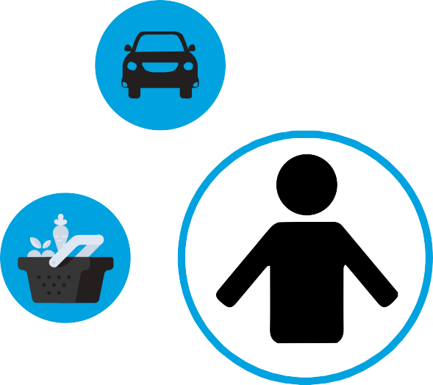
Un trabajador de la salud comunitaria puede:

Ayudarlo a encontrar un proveedor de atención primaria o un dentista.
Ayudarlo a programar visitas de salud y acompañarlo.
.

Compartir con Ud. recursos en su área que pueden ser útiles.
Ayudarlo a trabajar con clínicas, agencias o servicios sociales de atención médica.
Informarle sobre sus beneficios de salud.
¡Búsquenos en Facebook!
@YamhillCCO

El horario de atención es solo con cita

Lunes a Viernes

9 A.M. – 12:00 P.M.
1:00 P.M – 4 P.M
Si tiene preguntas comuníquese al 971.261.1906

Si necesita esto en letra grande, braille o en su idioma preferido, llámenos de lunes a viernes de 8 a.m. a 5 p.m.,
al (855) 722-8205 o TTY: 711

807 NE 3rd Street McMinnville, OR 97128
1-1-1-855 TTY- 7-7-7-221-855-722-8205 • TTY/TDD 1-800-735-2900
www.yamhillcco.org

